陕西烽火电子股份有限公司
北京通信技术分公司招聘简章

- 公司简介
陕西烽火电子股份有限公司北京通信技术分公司（以下简称“北京烽火研发中心”）位于中关村集成电路设计园(IC-PARK)10号楼，面积4500m²,以通信软件设计、仿真为主。
北京烽火研发中心为陕西烽火电子股份有限公司全资公司，陕西烽火电子股份有限公司为国有企业，成立于1956年，主要从事通信设备和系统的研发制造业务。2010年在深交所上市（000561）。公司现有宝鸡总部园区、长安通信产业园（西安）两个园区，及宝鸡、西安两个研发中心，拥有员工3100余人，其中科研人员1000余人。由于企业发展需要，2020年成立北京研发中心。
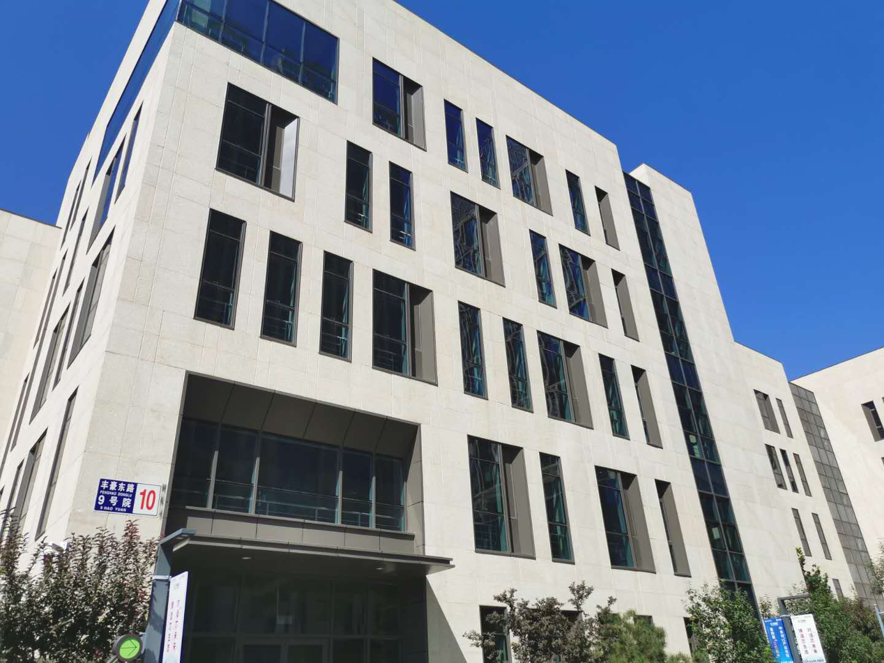
北研中心科研大楼
陕西烽火电子股份有限公司拥有“国家认定企业技术中心”、“通信设备设计与制造国家与地方联合工程研究中心”等国家级创新平台，拥有“院士专家工作站”、“博士后科研工作站”等高层次人才发展平台。2018年，公司荣获“中国工业大奖”；2019年，公司获批“国家技术创新示范企业”等多项殊荣；2020年，公司被评为 “国有科改示范企业”，成为全国百家“科改示范行动”企业之一。
公司秉承“做强主业、创新驱动、以人为本、和谐发展”的企业理念，始终以国家利益至上，以国防建设为己任，为实现“行业一流、百年烽火”的发展目标而努力奋斗。
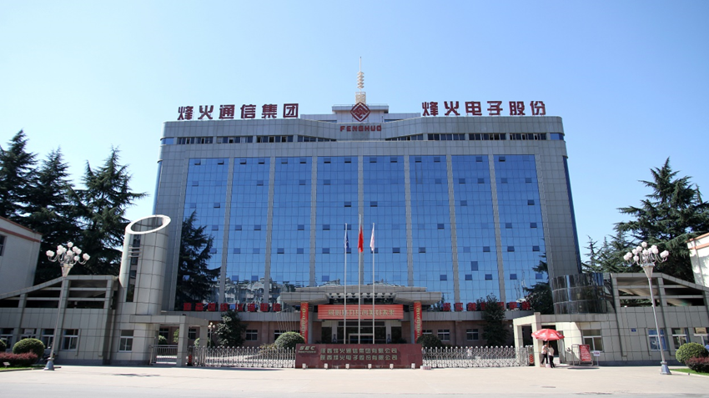
宝鸡总部园区

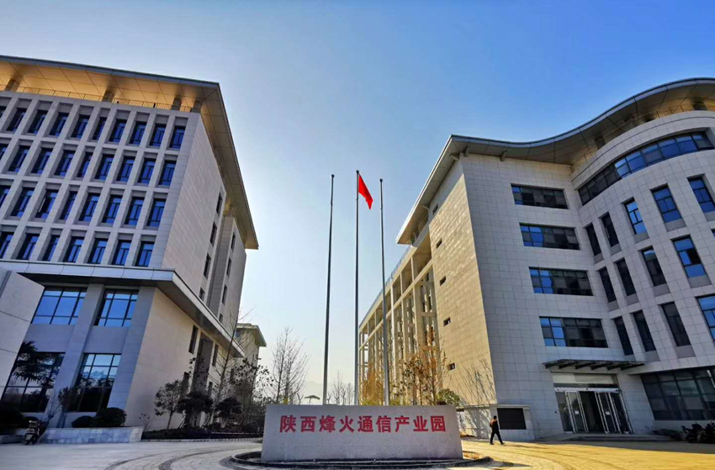
长安通信产业园（西安）

- 招聘岗位
  - 系统工程师:2人
工作职责：
- 负责无线通信、卫星导航等技术研究工作；
- 负责无线通信中信号传输和信号处理技术研究和方案论证；
- 负责无线通信中抗干扰技术研究和方案论证；
- 负责无线自组网、接入网、数据链通信协议研究和方案论证；
- 负责系统相关技术方案设计及文档编写。
任职资格：
- 通信、电子、计算机或相关专业，硕士及以上学历；
- 精通数字通信、数字信号处理基础理论和计算机网络理论知识；
- 熟悉MCU、DSP、FPGA、AD/DA等类型芯片；
- 具备较强的自主学习能力、沟通能力及协作能力；
- 具备良好的英文文献查阅能力；
- 具备相关软件编程经验；
- 熟悉自组网、接入网、数据链系统相关波形/网络协议者优先；
- 从事过无线通信、电子对抗、航天、航海等通信领域工作经验者优先；
- 从事过民用移动通信（含4G、5G）、雷达、微波、图像、音频、视频等领域者优先。
  - 无线通信算法研发工程师：5人
工作职责：
研究无线通信中信号传输和信号处理的关键算法，并完成无线通信链路的物理层仿真与测试。
任职要求：
- 数学、通信、电子、计算机、自动化等相关专业硕士及以上学历；
- 精通数字通信和数字信号处理基础理论；
- 熟练掌握C/C++等编程语言，熟练使用matlab等仿真软件；
- 有同步捕获、FFT、信道估计、均衡、信道编解码（含RS、卷积码、TURBO、LDPC等）、音频编解码、调制解调等模块算法仿真经验者优先；
- 有民用移动通信（含4G、5G）、雷达、微波、图像、音频、视频等领域算法仿真经验者优先。
  - 网络研发工程师：5人
工作职责：
- 无线自组网、接入网、数据链等网络协议研究与方案验证，对相关协议和算法进行仿真和实现；
- 跟踪国内外移动AdHoc网络技术发展情况，对相关关键技术进行预研。
任职要求：
- 通信、电子、计算机、自动化等相关专业硕士及以上学历；
- 有扎实的计算机网络理论知识和无线通信基本原理知识；
- 熟练掌握C/C++等编程语言，熟练使用matlab等仿真软件；
- 具备良好的英文科技文献查阅能力；
- 熟悉常见的网络协议原理，如TCP/IP协议，RIP/OSPF协议，DSDV/AODV协议，CSMA/TDMA协议等；
- 熟悉Vxworks/Linux/ucOs等任一款嵌入式操作系统，并有相关编程经验者优先；
- 具备无线通信网络协议栈研发相关经验优先；
- 具备NS2/OPNET/QUALNET/OMNET++任一款仿真软件经验者优先。
  - FPGA研发工程师：5人
工作职责：
- 完成信号处理相关的无线通信链路各算法模块的实现、仿真与板级调试；完成FPGA逻辑与驱动开发、器件选型、资源评估与板级调试；
- 配合完成项目的整机联试、功能测试、指标测试、文档撰写。
任职要求：
- 通信、电子、计算机、自动化等相关专业，本科及以上学历；
- 熟悉Verilog或VHDL语言，有较强的编程能力；
- 有使用过Matlab、ISE、Vivado、Quartus、Modelsim、Synplify等FPGA开发工具者优先；
- 有XILINX、ALTERA等公司FPGA器件开发经验者优先；
- 有上下变频、FIR、同步捕获、FFT、信道估计、均衡、信道编解码（含RS、卷积码、TURBO、LDPC等）、调制解调、音频编解码、DPD、CFR等模块开发经验者优先。
  - DSP研发工程师：5人
工作职责：
- 完成信号处理相关的无线通信链路各算法模块的实现、仿真与板级调试；完成DSP工程搭建、逻辑与驱动开发、器件选型、资源评估、板级调试；
- 配合完成项目的整机联试、功能测试、指标测试、文档撰写。
任职要求：
- 通信、电子、计算机、自动化等相关专业，本科及以上学历；
- 熟悉汇编语言，有较强的C编程能力；
- 有使用过Matlab、CCS等DSP开发工具者优先；
- 有TI公司系列DSP开发经验者优先；
- 有上下变频、FIR、同步捕获、FFT、信道估计、均衡、信道编解码（含RS、卷积码、TURBO、LDPC等）、音频编解码、调制解调等模块开发经验者优先。
- 为您准备：成长加速度
  - 薪水：具有行业竞争力的薪水，硕士30万-50万，博士40万-100万；五险一金，住房、餐饮、高温、取暖补贴；
  - 福利：各类娱乐活动，节日福利，带薪年休假、高温假、探亲假，员工体检；
  - 导师：新入职人员安排一对一导师，通过“传、帮、带”，助您快速成长；
  - 成长：专家线、管理线职场晋升拉动培训，助力成长，不设天花板。

陕西烽火北研中心诚聘天下英才，与您一起成长！

联系方式：马老师13911789458

邮 箱：bjyfzx@fenghuo.cn

